No.  Evaluación Heuristica | Problem/Good Aspect  Problema ☹
Name:
Prevención de errores
Evidence:
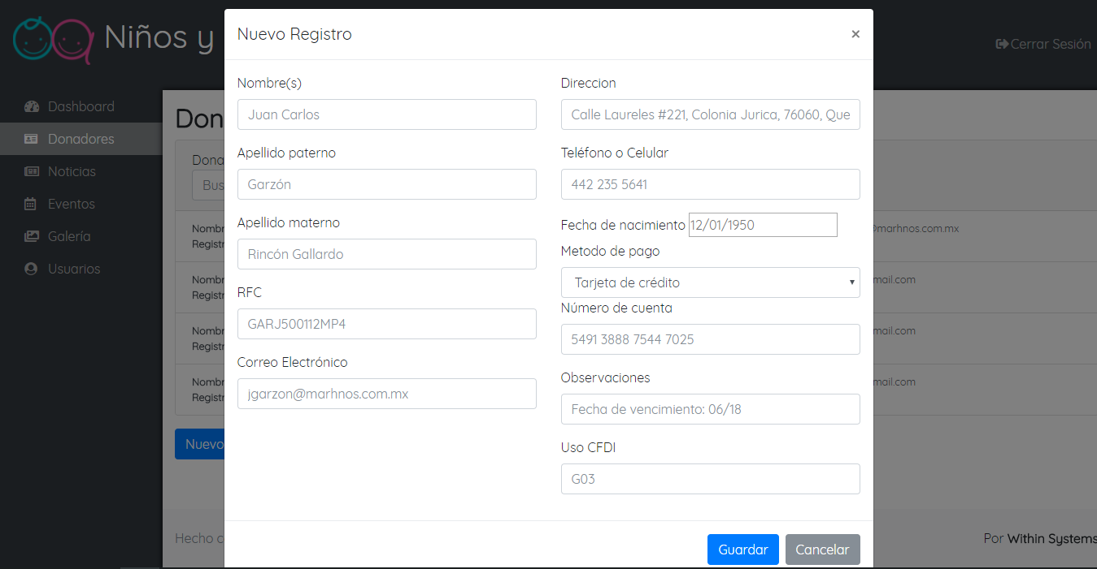

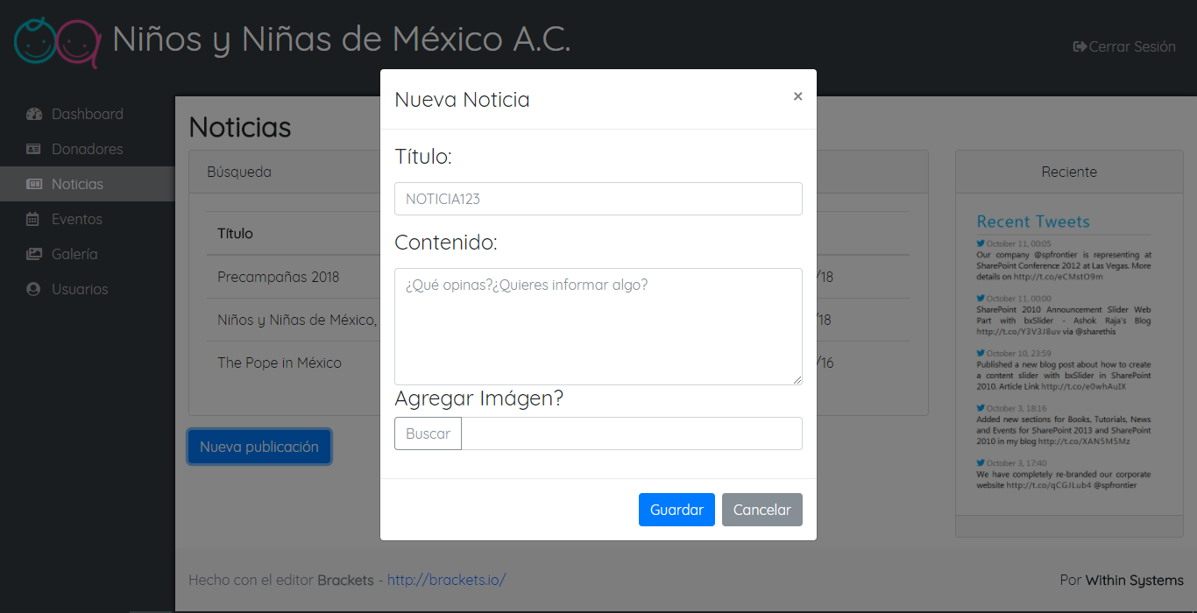

Explanation:
Es fácil que el usuario llegue a cerrar sin querer la forma para registrar y pierda los datos ingresados. Existe un botón para cancelar muy cerca del de guardar (hay una X en la parte superior que cumple mejor la función). Igualmente al hacer click fuera de la forma se cierra. Y al presionar cualquiera de estas opciones no hay ninguna confirmación.

Severity or Benefit:
Rating: 3
Justification (Frequency, Impact, Persistence, Weights):
Frecuencia: Cualquier usuario podría accidentalmente hacerlo
Impacto: Puede ser bastante frustrante para el usuario cerrar la forma y tener que reingresar los datos
Persistencia: Usuarios más familiarizados con el sistema pueden acostumbrarse a evitarlo, pero aún existe la posibilidad de hacerlo por confusión o prisa

Possible solution and/or Trade-offs:
Quitar o separar el botón de cancelar
Agregar una confirmación

Relationships:
No

No.  Evaluación Heuristica | Problem/Good Aspect  Bueno 😊
Name:
Estética y diseño minimalista
Evidence:
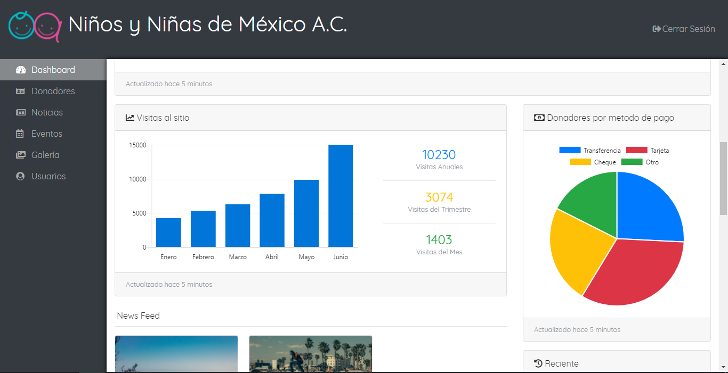

Explanation:
No se presenta tanto texto, el uso de gráficos y colores presenta la información de una manera más simple y mantiene la atención donde debería.

Severity or Benefit:
Rating: 2
Justification (Frequency, Impact, Persistence, Weights):
Frecuencia: Todos los usuarios con acceso a la sección se verán beneficiados
Impacto: Mejora la experiencia del usuario
Persistencia: Cada que se accede a la sección

Possible solution and/or Trade-offs:
Comodidad con el sistema

Relationships:
No

